**МАДОУ детский сад «Гармония»**

**обособленное структурное подразделение детский сад № 51 «Лесовичок»**

**Конспект**

**совместной познавательно-исследовательской деятельности**

**с детьми подготовительной группы общеразвивающей направленности.**

**Тема: «Космическое путешествие»**

**Исполнитель:** Курганская Инна Владимировна,

воспитатель д/с № 51, ВКК

Новоуральск

2016

**Цель:** создать условия для познавательной активности, самостоятельности и инициативности детей старшего дошкольного возраста в различных видах детской деятельности, организованных по теме «Космос».

**Обучающие задачи:**

* сформировать у детей первоначальные представления о солнечной системе;
* стимулировать познавательный интерес к космосу, к людям космических специальностей;

**Развивающие задачи:**

* стимулировать детей напроявление инициативы и активности в общении со взрослым и сверстниками при решении личностных и интеллектуальных задач;
* развивать умения ориентироваться в потоках информации, иметь представления об основных источниках, способах поиска и передачи информации;
* поддерживать желание самостоятельно находить способы решения проблемных ситуаций и применять умения в новых условиях.

**Воспитательные задачи:**

* поддерживать интерес к совместной деятельности со взрослым, сверстниками, способствовать налаживанию партнерских отношений.
* формировать у детей обобщённые способы действия, умения; учить самостоятельно находить способы решения познавательных задач, переносить приобретенные умения в новые условия.

**Оборудования и материалы:** сообщение на компьютере «SOS», карточки с геометрическими фигурами для умственного экспериментирования «Моя специальность», бросовый материал для конструирования «переговорных устройств»,модель робота-пришельца, оборудование для самостоятельного экспериментирования, видеоряд «Луна», схема солнечной системы, 4 картины размером А4 с изображением неправильной солнечной системы, изображения планет (Марс, Юпитер и Меркурий), разделённых на части.

**1. Введение в игровую ситуацию.**

Давайте друг с другом поздороваемся, поприветствуем.

Рано утром я встаю,

Солнцу, ветру улыбаясь

И при этом, не стесняясь,

Слово «здравствуй» говорю,

С кем встречаюсь поутру.

Всем здоровья я желаю,

Никого не обижаю.

Хватит места на земле

Людям всем, животным, мне.

Чтоб земля наша цвела,

Мы желаем всем добра.

*Воспитатель собирает детей около себя и предлагает им поиграть в игру «Четвертый лишний». Детям поочередно показываются листы, на которых изображены:*

*1)ракета, скафандр, море и тюбик с едой;*

*2)планеты Земля, Сатурн, Марс и глобус.*

- Что лишнего на этой картинке? Почему?

- Что лишнего на следующей картинке? Почему?

- Если закрыть лишние картинки, что общего мы видим на обеих картинках?

- Что общего между этими предметами? *Подводит детей к тому, что все предметы связаны с космосом.*

- Что вы представляет, когда слышите это слово КОСМОС?

-Как называется планета, на которой мы с вами живем? А жители этой планеты?

-Где она находится? Почему называется солнечная система? Что вы о ней знаете?

**2.** **Проблемная игровая ситуация.**

*(На компьютере мигает* ***SOS****,* ***SOS, SOS, SOS).***

- Что означает этот известный сигнал? (кому-то нужна помощь)

- Как узнать кому? (Высказывания детей)

- Спросим компьютер.

*Появляется картинка, на которой изображена не правильная солнечная система.*

-Почему вы считаете, что неправильная система? (несколько планет отсутствует, и их порядок удаления от солнца изменен).

- Чтобы это значило? (высказывания детей)

*На компьютере появляются надписи:*

**МЕТЕОРИТНЫЙ ДОЖДЬ,**

**ИСКУССТВЕННЫЕ СПУТНИКИ ЗЕМЛИ ВЫШЛИ ИЗ СТРОЯ,**

**ПОЛОМКА КОМПЬЮТЕРОВ**

**ПОЛОМКА КОМПЬЮТЕРОВ**

**(**Дети читают)

Затем снова мигает ***SOS****,* ***SOS, SOS, SOS.***

- Что же делать? (предложения детей)

* **Хотите** оказать помощь и принять участие в ремонте орбитальных компьютеров?
* **Сможем** мы выполнить такую работу?

**3. Игровая деятельность: затруднение и осмысление.**

**Ситуация 1.**

- Как нам попасть в настоящее космическое пространство?

- На чем летают в космос?

- Люди, каких специальностей входят в состав экипажа?

- Для чего людям на Земле нужны сведения о космосе?

- Что нам необходимо сделать, чтобы отправиться в космическое путешествие? (ответы детей).

- Правильно. Мы создадим свой экипаж из разных специалистов - космонавтов. Но кто кем будет на корабле, мы узнаем следующим образом.

**Умственное экспериментирование**.

- Для этого нам необходимо взять карточку с геометрическими фигурами и найти изображение, в состав которого входят заданные геометрические фигуры.

Например: я беру карточку, на которой изображен восьмиугольник и ромб.

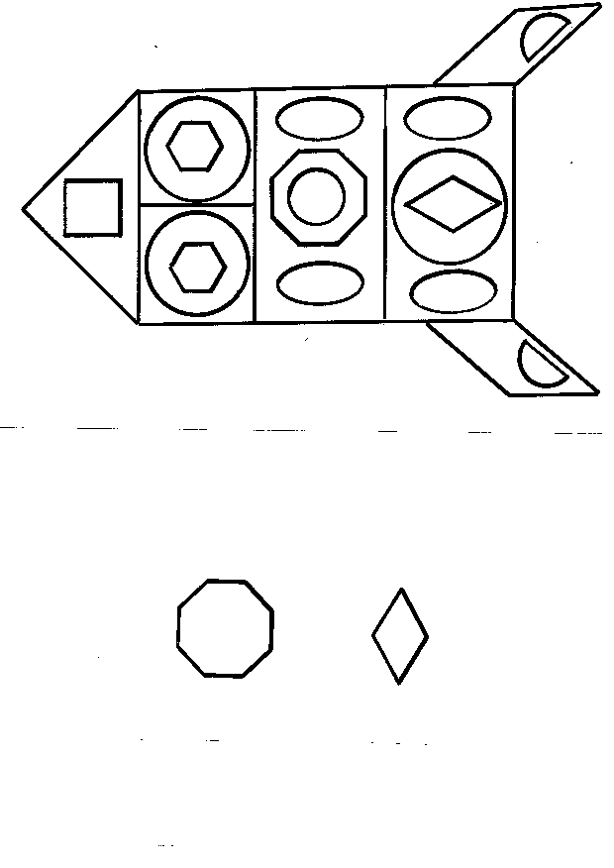

А теперь нахожу изображение космического корабля, составленного из разных геометрических фигур, среди которых обязательно должны быть и восьмиугольник и ромб.

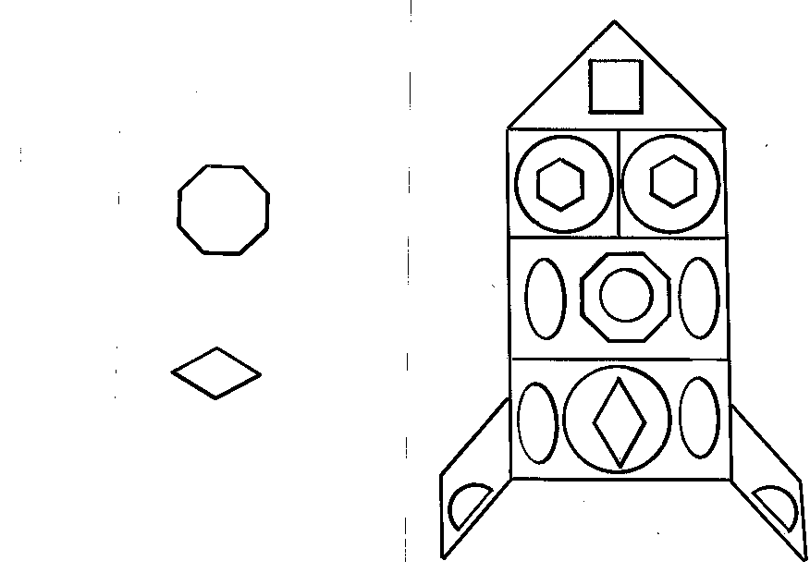

А сейчас переверну карточку и прочитаю, кем я буду на корабле: КОМАНДИР КОРАБЛЯ.

**Самопроверка:**

- Если картинка выбрана правильно, то на обратной стороне будет название одной из специальности космонавта.

Переверните картинку и прочитайте, какую специальность вы имеете в нашем экипаже. (Дети читают)

*Детям 1,2 образовательных маршрутов предлагаются карточки с дифференцированными заданиями по степени сложности.*

*I обр. маршрут IIобр. маршрут*

*Педагог помогает в осмыслении затруднения: «У тебя получилось? Что нужно сделать?» Если ребенок вновь затрудняется, предлагает варианты: «Можно проверить еще раз. Можно попросить кого-либо помочь. Кого ты можешь попросить помочь?»*

**Ситуация 2.**

- Все космонавты пользуются скафандрами, чтобы жить и работать. Как же они общаются друг с другом? (ответы детей)

Правильно. В космосе, чтобы не потеряться, нам понадобятся переговорные устройства. Из чего мы можем сделать их?

**Самостоятельная продуктивная деятельность (конструирование).**

Дети из бросового материала делают игрушечные переговорные устройства (картон, спичечный коробок, строительный материал, маленькая коробочка, цветная бумага).

*Полученные переговорные устройства в дальнейшем станут маркерами для того, чтобы разделить детей на подгруппы.*

- Сейчас мы эти устройства прикрепим себе справа на грудь.

- Специалисты экипажа, готовы?

**Речевое упражнение на обогащение словаря.**

- Напомните мне, кто войдет в состав корабля? Какие космонавты специалисты? (космонавты - испытатели, космонавты - инженеры, космонавты - исследователи)

- Прошу занять места в нашем космическом корабле. *(Дети садятся за столы, поставленные в форме ракеты)*

- Внимание, приготовились к запуску корабля. Корабль стартует, если будет произведен правильный стартовый пуск.

**Умственное экспериментирование**.

Самостоятельная деятельность детей с раздаточным материалом.

- Выложите пульт управления на столе в виде цифрового ряда от 0 до 10. - - Космонавты - инженеры, проверьте исправность пультов, чтобы на них все цифры были расположены по прядку от 0 дот10.

Начинаем обратный счет, помогайте мне: 10– 9– 8- 7 -…0 - пуск!

*(Звучит космическая музыка...)*

**Ситуация 3**

- Будьте внимательны, мы ведем наблюдение за космическими объектами и телами.

- На моем экране появилась непонятная точка. Что бы это могло быть? Вы видите на своих экранах точку?

- Для обнаружения объекта возьмите свои космические карандаши, приступаем к работе.

*Графический диктант.*

От точки: 3 клетки вправо, 3 вниз, 1 влево, 1 вниз, 3 вправо, 1 вниз, 2 влево, 5 вниз, 1 влево, 3 вверх, 1 влево, 3 вниз, 1 влево, 5 вверх, 2 влево, 1 вверх, 3 вправо, 1 вверх, 1 влево, 3 вверх.

- Космонавты, какой объект вы обнаружили? (ответы детей) У всех получился инопланетянин? Космонавты - инженеры, проверьте точность обнаруженных объектов по готовому чертежу.

*(Воспитатель выставляет готовую модель пришельца на экран)*

**Ситуация 4.**

- Это пришелец из космоса, с планеты Роботов. Он подает сигнал бедствия, просит помощи. Роботы его планеты заржавели, их срочно нужно смазать специальным маслом. Масло находится в одном из сосудов, но в каком из них он не знает. Он знает только то, что масла в сосуде больше, чем других жидкостей.

- Передо мной на столе в трёх разных ёмкостях налиты жидкости красного, жёлтого и голубого цвета.Как определить, в каком сосуде больше жидкости, а где меньше?

- Правильно, нам нужно измерить какой жидкости в сосуде больше?

Сосудов 3 и нам придется разделилиться на 3 группы. Каким образом?

*Дети предлагают способы деления. Воспитатель предлагает собственный новый способ деления на 3 подгруппы*

- Уважаемые космонавты, чтобы не терять время и быстрее измерить жидкость, предлагаю вам разделиться на три группы, используя свои специальности: испытатели, инженеры, исследователи.

- Космонавты, как узнать, где масло? (ответы детей).

- Как мы можем узнать в каком сосуде жидкости больше? (Ответы детей)

Чем будем измерять? Только мерка должна быть у всех одинаковой.

*(детям предлагается алгоритм последовательного выполнения действий)*

**Самостоятельное экспериментирование.**

Каждая группа детей измеряет жидкость, переливая в мерный стаканчик и фиксируя результат – количество полученных мерных стаканчиков.

В итоге сравниваем полученные результаты всех трёх групп, размещая его на числовой прямой. Какое число расположено правее всех? Значит, какого цвета жидкости было больше всех? Сделайте вывод.

- Какой жидкости оказалось больше?

- Какая жидкость является маслом для смазки роботов?

- Вот, молодцы! Пришелец вам очень благодарен, теперь, когда он определил, где масло, его роботы снова смогут двигаться после смазки!

**Новое знание.**

***Ситуация 5***

В иллюминаторе нашего корабля я наблюдаю следующее явление. 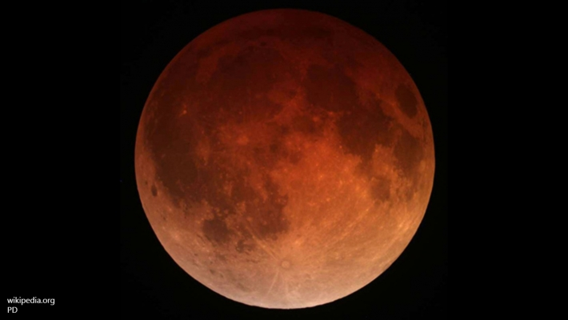

- Космонавты исследователи, по вашему мнению, что это может быть?

(высказывания детей) На компьютере выплывает справочная информация.

СУПЕРЛУНИЕ.

Что означает слово СУПЕРЛУНИЕ?

- Какие слова есть похожие на это слово?

(полнолуние, новолуние)

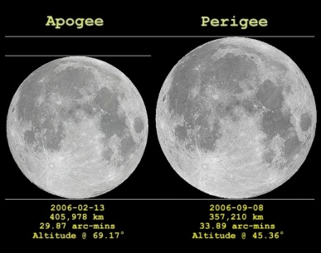**Суперлуние**  это когда Луна подходит к Земле максимально близко, и при этом фаза Луны соответствует полнолунию. В это время луна выглядит намного больше обычной луны.

И жители Земли наблюдают огромную луну, которая висит над горизонтом большим оранжевым диском. 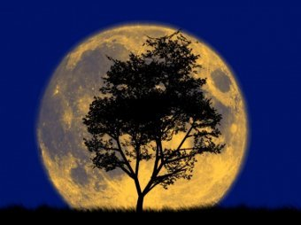

Суперлуние происходит примерно раз в 412 дней

- Луна это планета?

**Включение нового знания в систему знаний.**

***Ситуация 6***

- Внимание, экипаж, мы долетели с вами до искусственных спутников Земли, на которых сломались компьютеры.

**Проведение зрительно-координаторных тренажей по методике Базарного.**

- Все ли компьютеры передают неправильную информацию на Землю о Солнечной системе?

*По методике Базарного «компьютеры» расположены в разноудалённых участках группы.*

Находим компьютер под № 1. Изучаем его.

Сейчас находим компьютер под №2.

Ищем компьютер под №3. И проверим компьютер под №4.Сравните, есть ли одинаковые поломки у компьютеров.

Почему вы считаете, что изображения на компьютерах «неправильные»?

- А как должно быть правильно?

- Откуда мы можем узнать правильную информацию? (книги, компьютер, энциклопедии, журналы…)

- А сейчас, находясь в космическом пространстве, где мы возьмём достоверную информацию? (запросить исследования с Земли, посмотреть на Главном бортовом компьютере…)

- Сейчас всем членам экипажа нужно приготовиться к работе в открытом космическом пространстве по устранению неполадок в компьютерах. Всем надеть скафандры, проверить переговорные устройства, разделиться на 4 подгруппы.

- А как можно разделиться на 4 команды? (ответы детей, выбор способа деления)

*Дети делятся на 4 подгруппы по «переговорным устройствам» (используемый бросовый материал)*

- Обратите внимание, перед вами главный бортовой компьютер с «правильным» изображением солнечной системы. Запомните его. Предлагаю вам восстановить такой же порядок расположения планет на ваших персональных компьютерах. Группы могут приступить к ремонту.

*(На доске выставляется картинка на несколько секунд, детям даётся возможность запомнить расположение планет.) Затем картинка убирается и детям предлагается восстановить правильный порядок расположения вех планет. Таким образом, компьютеры будут отремонтированы.*

*Результат проверяют на «большом мониторе» ( доска)*

***Элементы пальчиковой гимнастики «Планеты солнечной системы»***

По порядку все планеты назовет любой из нас: *загибают пальчики*

Раз – Меркурий,

Два – Венера,

Три – Земля,

Четыре – Марс.

Пять – Юпитер,

Шесть – Сатурн,

Семь – Уран,

За ним – Нептун.

Он восьмым идёт по счёту.

А за ним уже, потом,

И девятая планета

Под названием Плутон.

***Ситуация 7***

– Я снова слышу сигнал SOS.

*На компьютере снова появился сигнал. И три планеты, которые разделены на части.*

- Что это за планеты?

- Что с ними могло случиться?

- Правильно, планеты Марс, Юпитер и Меркурий просят помощи. Метеоритный дождь повредил не только компьютеры, он расколол эти планеты. Части разлетелись в космосе и смешались с другими частями.

- Внимание, задание экипажу: отыскать части планет в межпланетном пространстве и собрать эти планеты.

*Дети собирают планеты на ковре: Юпитер разделён на 10 равных частей, Марс - на 6 равных частей, Меркурий – на 4.*

(*Спрашиваю детей, собиравших планету Меркурий)*

- На сколько частей раскололась ваша планета? (4)

- Сколько частей собрал каждый из вас?

- Как можно сказать про одну часть по отношению к собранной планете? (1/4) Две части? (2/4)

*(Подобные вопросы задаю детям, собиравших планету Марс, а затем -Юпитер)*

- А что больше 1/10 или 1/4?

- Как можно узнать?

- Молодцы, космонавты, вы блестяще справились с поставленной задачей. Планеты спасены, компьютеры отремонтированы, и мы можем возвращаться на Землю. Занимаем свои места. Ведем обратный счет: 10, 9, 8  и т. д. до 0.

**Итог.**

*Садимся с детьми в круг.*

- Давайте с вами поразмышляем. Вам интересно было сегодня побывать в космосе?

Что запишут в бортовой журнал космонавты – исследователи?

Что важным показалось в путешествии космонавтам–инженерам?

- Что особенно вам запомнилось, космонавты - испытатели?

- Почему запомнилось?

- Что было для вас трудным?

- Почему?

- Что помогло вам справиться со всеми задачами?

- Я думаю, у нас получился настоящий космический экипаж. Работали все слажено, прислушиваясь к мнению других. Вы порадовали меня хорошими знаниями о космическом корабле, о солнечной системе. Мы как будто по-настоящему побывали в космосе.